Как перейти на пенсию супруга

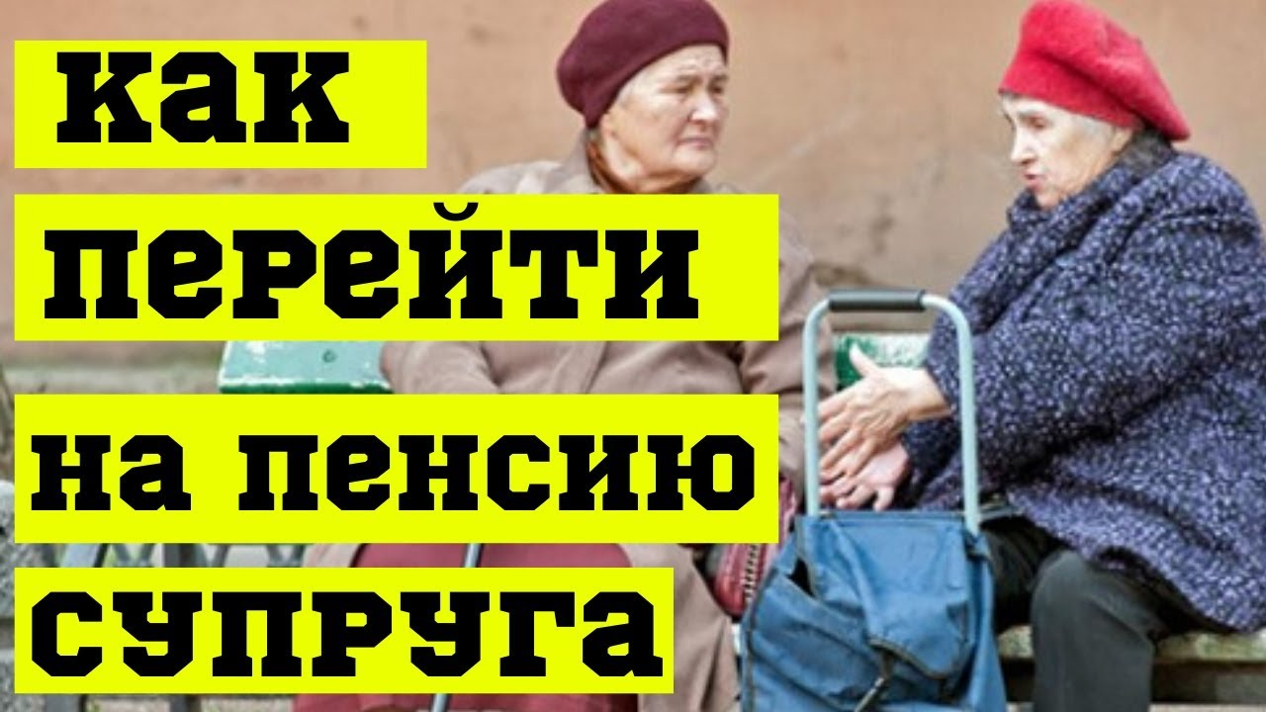
Клиентская служба (на правах отдела) в Муслюмовском районе напоминает, что согласно законодательству в случае смерти супруга, размер пенсии которого был выше, вдова/вдовец могут претендовать на нее вместо своей. Но есть некоторые нюансы, о которых нужно помнить.
Право перейти на пенсию по случаю потери кормильца имеет овдовевший супруг, если он достиг пенсионного возраста (с учетом переходных положений) или признан инвалидом (иными словами, является нетрудоспособным). Но не всегда такой переход бывает выгоден. В данном случае необходимо помнить, что:
- фиксированная выплата к страховой пенсии по случаю потери кормильца на 50% меньше, чем к пенсии по старости. Поэтому овдовевший супруг получит пенсию не в том размере, что была у его мужа (жены);
- при переходе на пенсию супруга не полагаются специальные доплаты (повышение фиксированной выплаты), – за северный или сельский стаж, а также не повышается пенсия при достижении 80-летнего возраста.
Вместе с тем, для назначения пенсии по случаю потери кормильца необходим факт нахождения на иждивении на дату смерти умершего или утрата источника средств к существованию. Работающие овдовевшие пенсионеры не будут иметь право на установление пенсии по случаю потери кормильца.
Гражданин может в любое время изменить свой выбор и снова перейти на пенсию по старости. Для этого нужно подать заявление в Пенсионный фонд, пенсия будет назначена с даты обращения.

